Testing QA Matías De Arriba

Entrega de Proyecto Final

Storytelling
- Valentina es una desarrolladora front-end de 27 años que trabaja en pequeñas agencias digitales. A pesar de contar con experiencia profesional, siente que ha alcanzado un límite en su crecimiento laboral y busca nuevas oportunidades dentro del sector tecnológico.
- Durante su búsqueda laboral, Valentina descubre Talento Lab, una plataforma que le permite registrarse de manera simple, cargar su currículum y postularse a ofertas laborales de forma rápida e intuitiva.
- La experiencia positiva de Valentina al utilizar la plataforma refleja la importancia de contar con flujos claros, interfaces bien diseñadas y un sistema estable. Desde el enfoque de QA, este escenario permite identificar y validar los principales puntos críticos del sistema, asegurando que el producto final cumpla con los estándares de calidad esperados.

Tabla de requerimientos ágiles

Acceso a la página y registro
Feature | User history
Registro de usuario | Como nuevo usuario, quiero registrarme con mi correo para crear una cuenta de manera rápida.
 | Como nuevo usuario, quiero confirmar mi correo mediante un enlace para verificar que mi cuenta es válida.
Inicio de sesion del usuario | Como usuario registrado, quiero iniciar sesión con mis credenciales para acceder a mi perfil.
 | Como usuario registrado, quiero recuperar mi contraseña olvidada mediante un correo de recuperación para poder recuperar mi cuenta.
Filtrar ofertas laborales | Como usuario logueado quiero poder buscar empleos filtrando por palabras clave, por ejemplo: puesto de trabajo.
Postulación a ofertas | Como usuario quiero postularme a una oferta laboral para enviar mi CV a la empresa

Plan de pruebas
Enlace al plan de pruebas: Modelo Entrega Testing Matias De Arriba

Alcance:
- Registro e inicio de sesion de los usuarios
- Recuperación de contraseña
- Responsividad general (desktop / tablet / mobile )

Objetivos:
- Validar que cada módulo cumpla con los criterios de aceptación funcionales definidos en las User Stories
- Verificar criterios no funcionales: tiempos de respuesta, compatibilidad y accesibilidad.
- Identificar, reproducir y documentar defectos (funcionales, UI/UX)
- Garantizar una experiencia estable, usable y coherente en los distintos dispositivos.

Estrategia de pruebas:
- Pruebas funcionales:
  - Ejecución de test cases positivos y negativos.
  - Validación de flujos principales: registro, inicio de sesión, subida del CV.
- Pruebas no funcionales:
  - Evaluación de tiempos de carga del CV de menos de 3 segundos.
  - Validación de registro y carga CV en condiciones de red media.
  - Compatibilidad con los navegadores más comunes (Chrome, Firefox, Safari)
- Pruebas exploratorias:
  - Intento de registro usando correos inexistentes
  - Intento de recuperación de contraseña

4. Metricas y analisis de cobertura

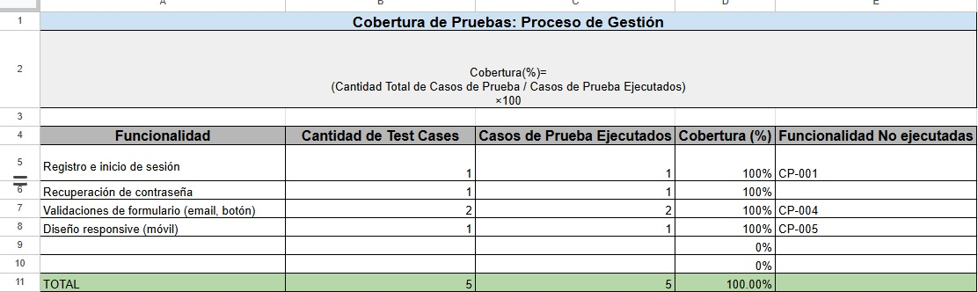
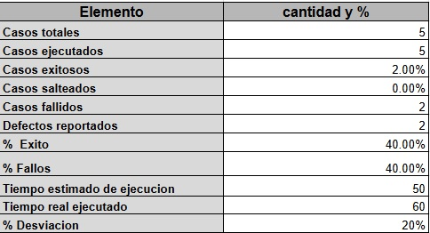

- Ejecución: se ejecutaron 5 de 5 casos de prueba planificados, alcanzando una cobertura de ejecución del 100%. resultados el 40% de los casos fueron exitosos, el 40% resultaron fallidos y el 20% fueron aprobados con observaciones.
- Defectos: se detectaron 2 defectos funcionales, relacionados con la recuperación de contraseña y la validación del formato de email.
- Severidad: los defectos identificados presentan impacto medio y alto, ya que afectan flujos críticos de acceso del usuario.
- Tiempo: ajustar un buffer de 20% para imprevistos en el interfaz.
- Cobertura: la cobertura funcional fue completa, aunque se recomienda ampliar los casos de prueba para escenarios negativos y validaciones adicionales..

5. Tabla de responsividad
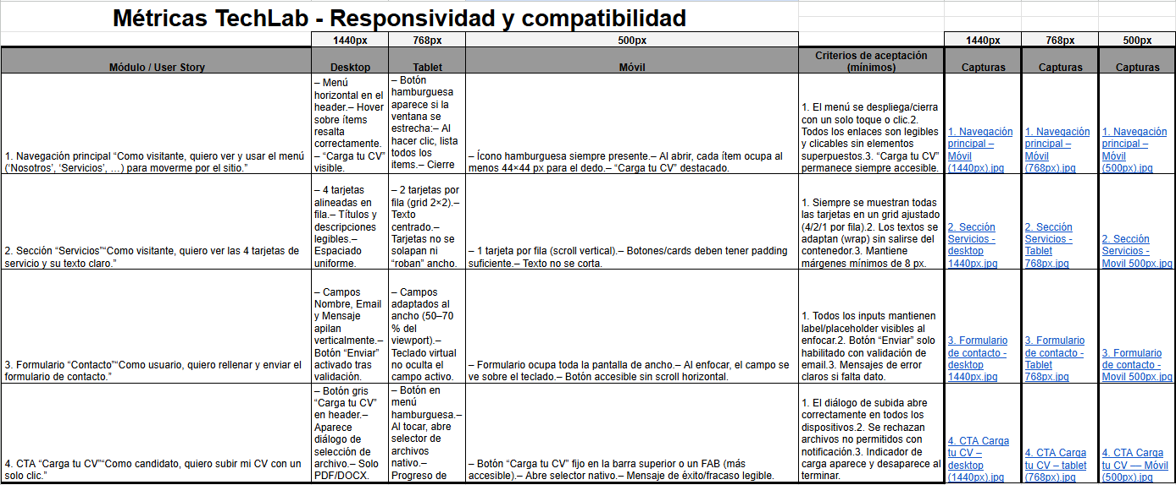
- 1. Navegación principal “Como visitante, quiero ver y usar el menú para moverse por el sitio.”
500px: Navegación funcional; botón “Carga tu CV” visible en menú desplegable. (captura)
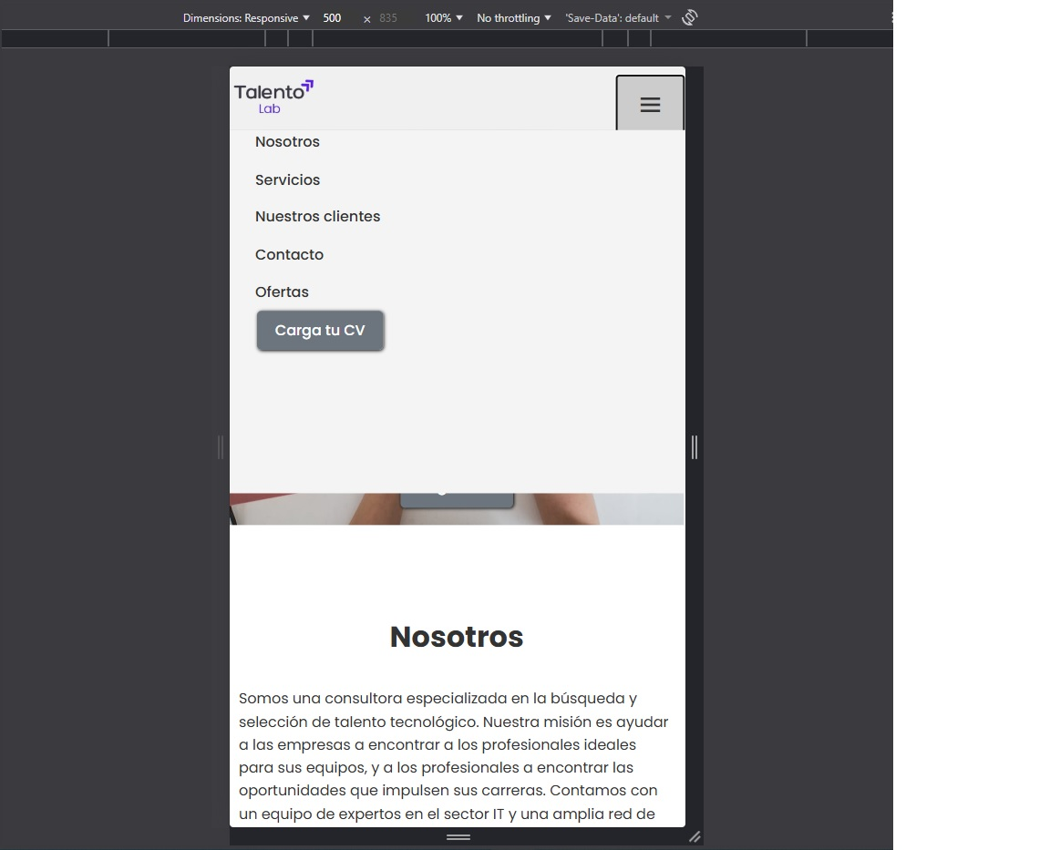

6. Jira
Backlog:

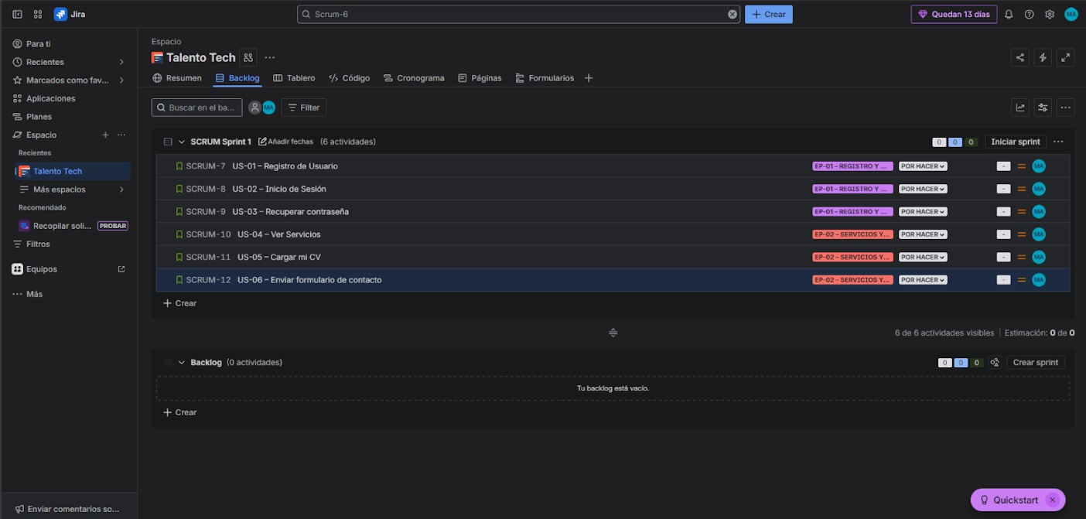

Tablero:
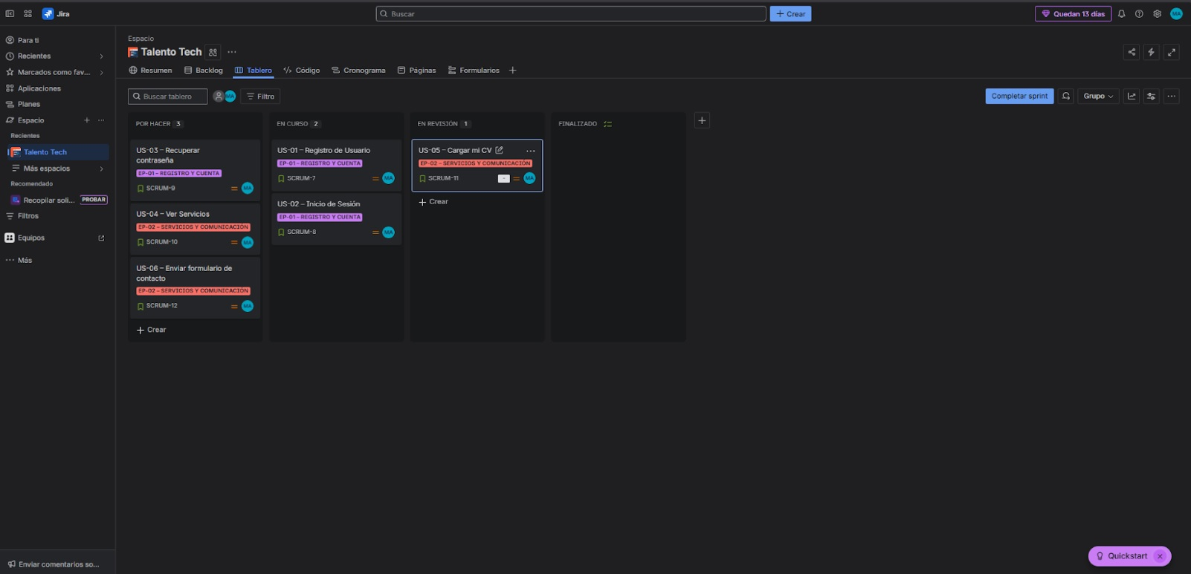

Gestión de defectos:
- Detección: durante la ejecución de los casos de prueba se identificaron fallos funcionales y visuales.
- Registro: se creó un ticket en Jira con resumen, descripción, pasos para reproducir, severidad, prioridad, entorno y evidencia.
- Asignación: el bug fue asignado según el módulo afectado.
- Corrección: el desarrollador trabajó en la solución y actualizó el estado.
- Verificación: El tester re ejecuta el Test Case relacionado. Si pasa, cambia el estado del ticket “Testing” a “Lista”
- Cierre: una vez validado, el ticket fue cerrado.

